ЗАДАЧА № 1 ВАРИАНТ 23
РАСЧЕТ ЛИНЕЙНОЙ ЭЛЕКТРИЧЕСКОЙ ЦЕПИ ПОСТОЯННОГО ТОКА
Задание:
- Определить токи в ветвях с помощью уравнений составленных по законам Кирхгофа.
- Определить токи во всех ветвях методом контурных токов.
- Результаты расчета токов, проведенного двумя методами, свести в таблицу и сравнить их между собой.
- Составить баланс мощностей в расчетной схеме, вычислив отдельно суммарную мощность источников электрической энергии и суммарную мощность нагрузок.
- определить ток Ι₁ в ветви c сопротивлением R₁ по методу эквивалентного генератора и построить график зависимости Ι₁ = f(R) при изменении R< R₁ < 10R.
Таблица ЭЦ1.2
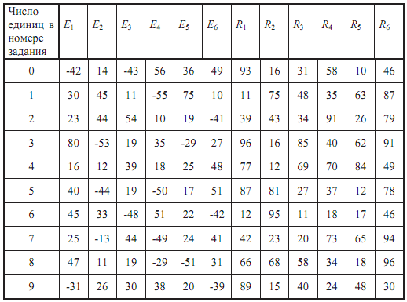
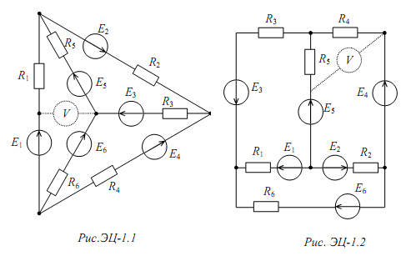
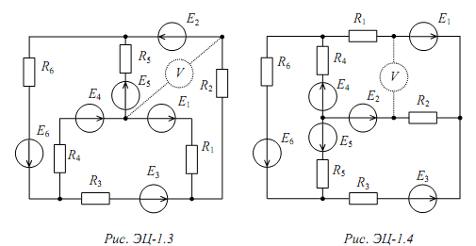
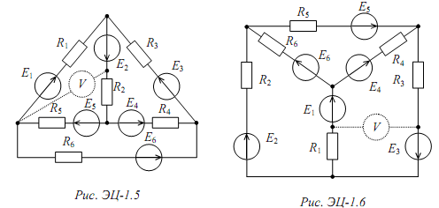
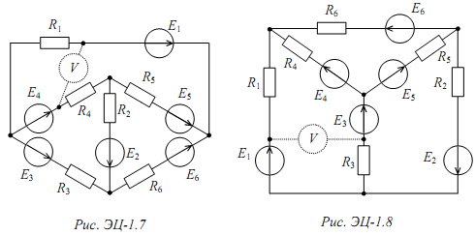
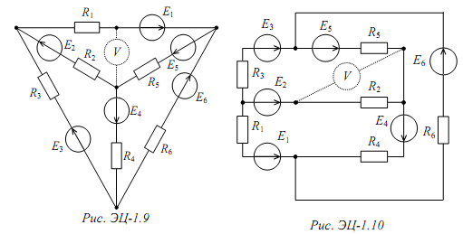
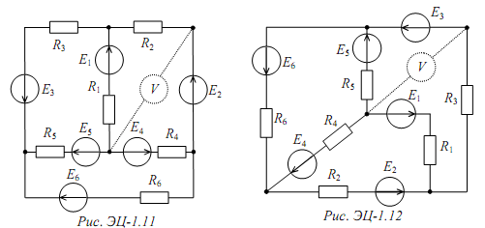
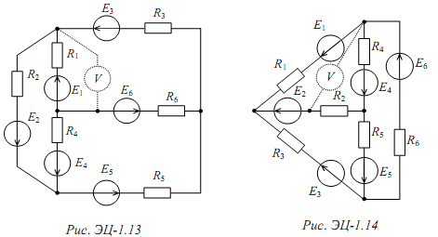
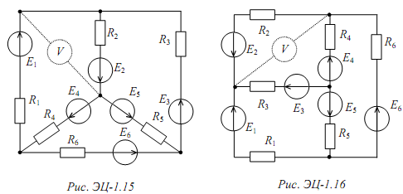
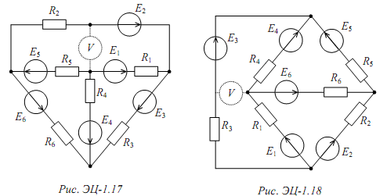
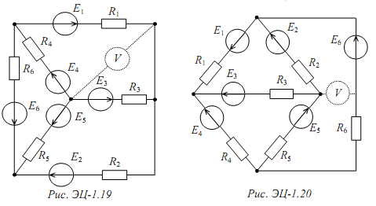
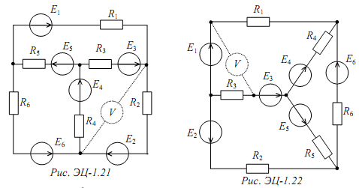
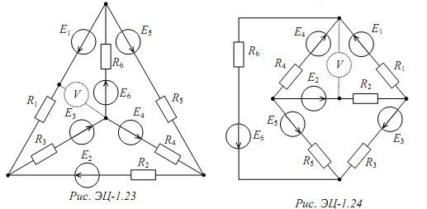
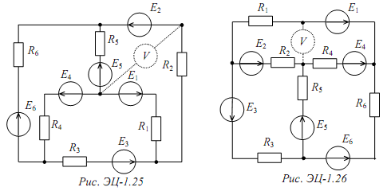
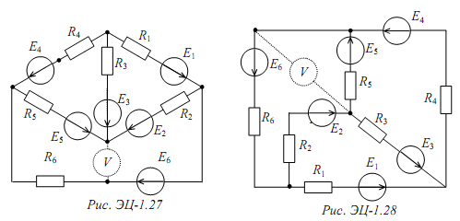

ЗАДАЧА №2
РАСЧЕТ ЭЛЕКТРИЧЕСКОЙ ЦЕПИ ОДНОФАЗНОГО ПЕРЕМЕННОГО ТОКА
Задание:
В сеть включены по приведенной схеме две ветви (рис.ЭЦ-2.1), требуется:
1) определить показания приборов.
2) вычислить полную комплексную мощность цепи;
3) рассчитать параметры элемента Х (индуктивности или емкости), при включении которого, в цепи наступит резонанс токов;
4) построить векторные диаграммы токов и напряжений для режимов до и после подключения компенсирующего элемента Х.
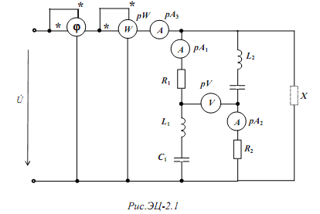

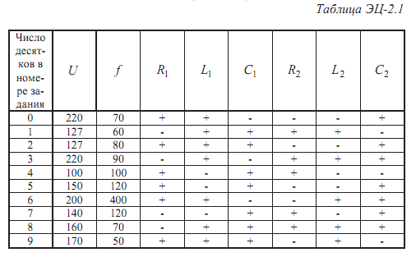
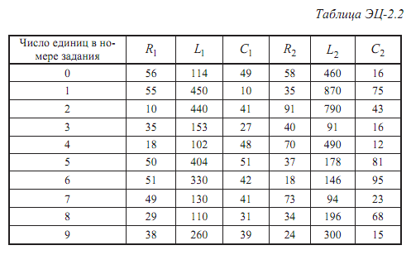
ЗАДАЧА №3
РАСЧЕТ ТРЕХФАЗНОЙ ЦЕПИ
Задание:
В трехфазную сеть включены однофазные приемники, которые образуют симметричную и несимметричную нагрузки (рис. ЭЦ-3.1.).
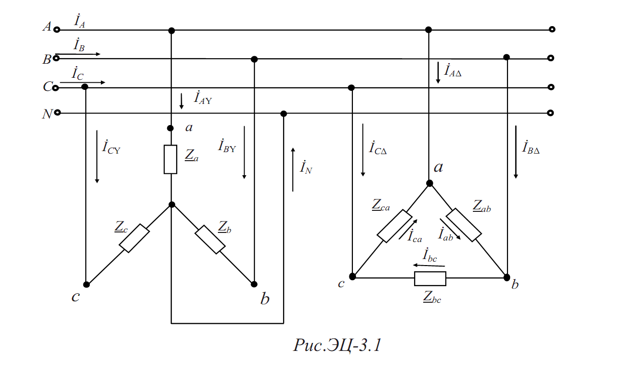 Примечание: при симметричной нагрузке, включенной по схеме «звезда», нейтральный провод отсутствует.
При заданном напряжении сети и параметрах приемников требуется:
1) составить схему включения приемников;
2) определить линейные и фазные токи в каждом трехфазном приемнике;
3) построить векторные диаграммы токов и напряжений каждого приемника;
4) определить активную и реактивную мощности каждого приемника;
5) составить схему включения ваттметров для измерения активной мощности каждого трехфазного приемника.
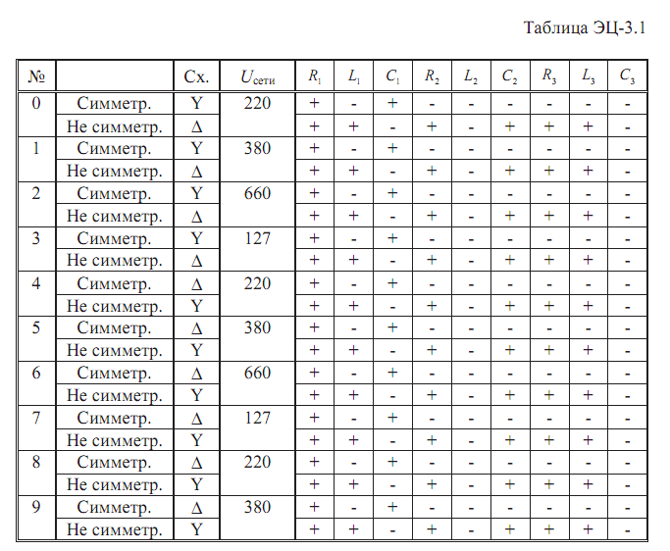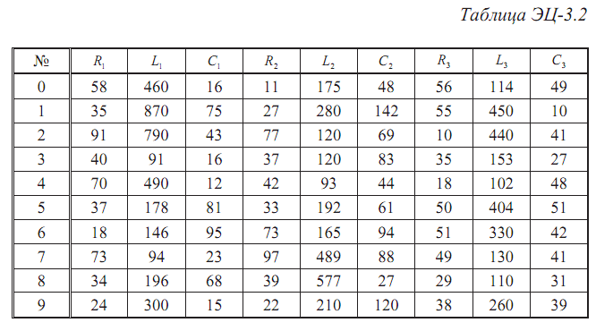

Варианты заданий.
Вариант | Задание 1 |  | Задание 2 |  | Задание 2
 | Задание | Схема | Таблица ЭЦ-2.1 | Таблица ЭЦ-2.2 | Таблица ЭЦ-3.1 | Таблица ЭЦ-3.2
1 | 0 | 28 | 0 | 9 | 0 | 9
2 | 1 | 27 | 1 | 8 | 1 | 8
3 | 2 | 26 | 2 | 7 | 2 | 7
4 | 3 | 25 | 3 | 6 | 3 | 6
5 | 4 | 24 | 4 | 5 | 4 | 5
6 | 5 | 23 | 5 | 4 | 5 | 4
7 | 6 | 22 | 6 | 3 | 6 | 3
8 | 7 | 21 | 7 | 2 | 7 | 2
9 | 8 | 20 | 8 | 1 | 8 | 1
10 | 9 | 19 | 9 | 0 | 9 | 0
11 | 9 | 1 | 1 | 9 | 0 | 1
12 | 8 | 2 | 2 | 8 | 2 | 3
13 | 7 | 3 | 3 | 7 | 4 | 5
14 | 6 | 4 | 4 | 6 | 6 | 7
15 | 5 | 5 | 5 | 5 | 8 | 9
16 | 4 | 6 | 6 | 4 | 0 | 9
17 | 3 | 7 | 7 | 3 | 1 | 0
18 | 2 | 8 | 8 | 2 | 3 | 2
19 | 1 | 9 | 9 | 1 | 5 | 4
20 | 0 | 10 | 2 | 9 | 7 | 6
21 | 0 | 15 | 3 | 8 | 9 | 8
22 | 2 | 17 | 4 | 7 | 1 | 3
23 | 4 | 19 | 5 | 6 | 4 | 6
24 | 6 | 21 | 6 | 5 | 7 | 9
25 | 8 | 23 | 7 | 4 | 3 | 1
26 | 8 | 25 | 8 | 3 | 6 | 4
27 | 6 | 27 | 9 | 2 | 9 | 7
28 | 4 | 1 | 3 | 9 | 0 | 9
29 | 2 | 4 | 4 | 8 | 1 | 0
30 | 0 | 7 | 5 | 7 | 3 | 2
31 | 9 | 10 | 6 | 6 | 5 | 4
32 | 0 | 13 | 7 | 5 | 7 | 6
33 | 1 | 16 | 8 | 4 | 9 | 8
34 | 2 | 19 | 9 | 3 | 9 | 0
35 | 3 | 22 | 4 | 8 | 0 | 1
36 | 4 | 25 | 5 | 9 | 2 | 3
37 | 5 | 28 | 6 | 8 | 4 | 5
38 | 6 | 1 | 7 | 7 | 9 | 2
39 | 7 | 3 | 8 | 6 | 8 | 4
40 | 8 | 5 | 9 | 5 | 7 | 6
41 | 9 | 7 | 1 | 4 | 6 | 8
42 | 5 | 9 | 2 | 3 | 5 | 0
43 | 2 | 11 | 0 | 4 | 4 | 1
44 | 4 | 13 | 2 | 3 | 3 | 3
45 | 1 | 15 | 0 | 2 | 2 | 5
46 | 0 | 17 | 3 | 4 | 1 | 7
47 | 3 | 19 | 0 | 5 | 0 | 9
48 | 7 | 21 | 4 | 7 | 1 | 1
49 | 8 | 23 | 5 | 8 | 1 | 4
50 | 2 | 1 | 1 | 3 | 3 | 7
51 | 3 | 5 | 6 | 9 | 5 | 3
52 | 1 | 9 | 2 | 3 | 7 | 6
53 | 4 | 13 | 7 | 6 | 9 | 9
54 | 6 | 17 | 4 | 1 | 1 | 0
55 | 9 | 21 | 8 | 4 | 4 | 1
56 | 5 | 25 | 7 | 2 | 7 | 3
57 | 7 | 1 | 6 | 5 | 3 | 5
58 | 1 | 3 | 4 | 3 | 6 | 7
59 | 3 | 2 | 7 | 6 | 9 | 9
60 | 5 | 15 | 3 | 4 | 3 | 9

